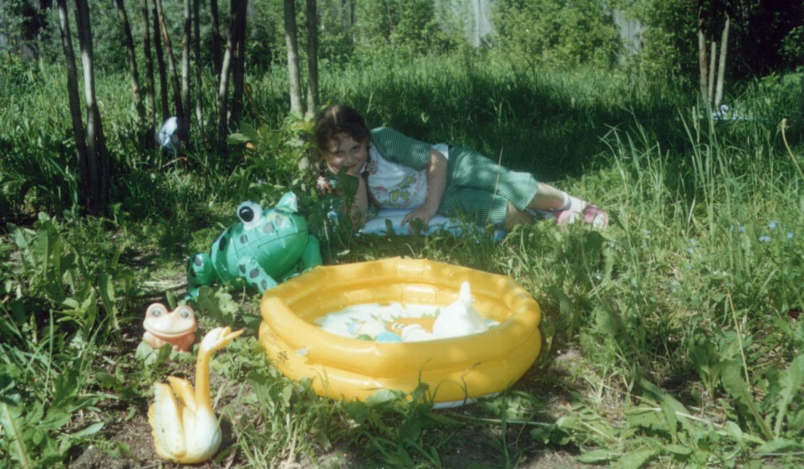

**Конспект занятия по экологии с элементами театрализации**

**в подготовительной группе детского сада**

***Тема: «Путешествие в царство природы»***

**Цель**: Знакомить детей с временами года, используя различные виды кукольного театра.

**Задачи**:

закреплять знания о временах года и учить детей различать времена года по их характерным признакам;

продолжать знакомить детей с кукольным театром различных систем; (перчаточный, настольный, плоскостной, кукла со свободной рукой);

формировать коммуникативные навыки, учить определять характер и эмоциональное состояние персонажа;

развивать творческое воображение и уметь действовать в предлагаемой ситуации, совершенствовать понтамимические навыки;

воспитывать любовь к природе.

**Музыкальное оформление**:

А.) фонограмма «Голос Матушки Природы»

Б.) фонограмма сказочной мелодии, сопровождающей полёт на ковре - самолёте.

**Персонажи** (куклы различных систем кукольного театра):

−Матушка Природа (Макет дерева – яблони, крона которой представляет собой коллаж времени года – разновидность театра на фланелеграфе, при котором фланель заменяется липкой лентой);

−Птичка (перчаточный театр) исполнитель, заранее подготовленный ребёнок;

−Тётушка – Непогодушка (кукла со свободной рукой) – исполнитель, заранее подготовленный ребёнок или взрослый;

−Зима, Весна, Лето, Осень – плоскостные куклы настольного театра;

−Волк (кукла би-ба-бо)

**Оборудование**:

1. Макет дерева яблони, обклеенный липкой лентой (к нему по сезонам: яблоневые цветочки, зелёные веточки с яблоками, жёлтые веточки со спелыми яблоками, голые веточки, припорошенные снегом). Лицо – пиктограмма спящего дерева, проснувшегося дерева.
2. Большой шёлковый платок или шаль – ковёр – самолёт.
3. Буквы, входящие в состав слов «зима», «весна», «лето», «осень». Буквы изображены соответственно времен года на снежинках, цветочках, ягодах, жёлтых кленовых листочках. Фланелеграф.
4. Макет дерева ели.
5. Журнальный столик, стул, зонтик.
6. Стулья по количеству детей (на рефлексивный круг), конверты с иллюстрациями времен года.
7. Следы тётушки – Непогодушки и лесных обитателей (нарисованные).

Воспитатель: Здравствуйте, ребята! Я очень рада видеть вас. Сейчас мы поприветствуем друг друга. Но приветствовать мы будем не словами, а с помощью рук. Закройте глаза. Я дотронусь до того, кто сидит справа от меня. Он примет моё приветствие и точно так же передаст его соседу – дотронется до него руками. И так далее, пока моё приветствие ко мне не вернётся, только уже с левой стороны.

(*один из вариантов «рефлексивного круга» - приветствие друг друга рукопожатием*)

Воспитатель: Замечательно! А сейчас я попрошу вас представить мне друг друга, но при этом не просто назвать имя, а назвать друг друга ласково, по-доброму.

*(дети представляют друг друга)*

Воспитатель: Очень приятно познакомиться. А меня зовут … (имя, отчество воспитателя).

Сегодня, ребята, я хотела бы поговорить с вами о временах года. И чтобы вспомнить, как они называются, я предлагаю вам поиграть в игру, которая так и называется «Времена года».

*(воспитатель раздаёт детям конверты с иллюстрациями, изображающими времена года. Отвечая на вопросы воспитателя, дети должны поднять нужную иллюстрацию – карточку)*

*1) В зелёные листочки*

*Деревья одеваю,*

*Посевы поливаю.*

*Движения полна*

*Зовут меня - …* (Весна)

*2) Я соткано из зноя,*

*Несу тепло с собою*

*Я реки согреваю,*

*«Купайтесь» - приглашаю,*

*И любите за это*

*Вы все меня. Я* - … (Лето)

*3) Несу я урожаи,*

*Поля вновь засеваю*

*Птиц к югу отправляю,*

*Деревья раздеваю.*

*Но не касаюсь сосен*

*и ёлочек. Я …*(Осень)

*4) Дел у меня не мало*

*Я белым одеялом*

*Всю землю укрываю,*

*В лёд реки убираю,*

*Белю поля, дома.*

*Зовут меня …* (Зима)

Воспитатель: Молодцы, ребята. Правильно определили все времена года. А теперь я предлагаю вам отправиться в гости к Матушке Природе и её дочерям – временам года. Их зовут: Зима, Весна, Лето и Осень. А доставит нас туда ковёр-самолёт.

*(воспитатель расстилает импровизированный ковёр-самолёт, все размещаются на нём)*

Воспитатель: Ребята, давайте все вместе произнесём волшебные слова:

*Ковёр-самолёт, над землёю лети*

*В царство Матушки Природы*

*Нас скорее отнеси.*

*(****игра на воображение****: в предлагаемой ситуации дети представляют, что летят высоко над землёй, с опаской смотрят вниз, любуются прекрасным видом с высоты. Но вдруг ковёр-самолёт покачнулся. Дети изображают испуг: держатся друг за друга, за край ковра, мимически изображают чувства и эмоции, которые возможно испытать в подобной ситуации. Весь полёт проходит на фоне выразительной мелодии, характерной для полёта)*

(музыка стихает)

Воспитатель: Вот мы и приземлились. Дети, давайте поздороваемся с Матушкой Природой.

*(дети здороваются. Природа не отвечает на их приветствие)*

Воспитатель: Ребята, мне кажется, в царстве Природы что-то случилось. Посмотрите, Матушка Природа крепко спит, а её дочерей – времён года нигде не видно. Что же случилось?

*(появляется птичка – перчаточная кукла)*

Птичка: Беда! Беда! Злая Тётушка – Непогодушка заколдовала Матушку Природу, а её дочерей: Зиму, Весну, Лето и Осень забрала с собой. И теперь время в Царстве Природы остановилось, а значит, не произойдёт смены времён года в нужное время, и всё живое может погибнуть.

Ребята, помогите, пожалуйста – верните времена года Матушке Природе, тогда она очнётся ото сна и всё в природе займёт свои привычные места.

Воспитатель: Не волнуйся птичка, птичка-невеличка. Мы постараемся помочь всем обитателям Царства Природы.

Птичка: Тогда идёмте за мной. Тётушка Непогода наследила в Царстве Природы, и мы сможем её разыскать, если пойдём по её следам.

*(звучит музыка – все отправляются в путь по следам Тётушки Непогоды и оказываются на заколдованной поляне)*

Воспитатель: Посмотрите, ребята, что натворила Непогодушка: на поляне растут и снежинки, и цветочки, и желтые листочки, и ягоды, а на каждой из них написаны буквы – это перепутанные названия времён года. Если мы правильно сложим их в слова – названия времён года, то сможем пройти дальше.

Воспитатель помогает детям сгруппировать буквы в слова, задавая вопросы – подсказки: Когда цветут подснежники? В какое время года бывают снежинки? Созревают ягоды? Для какого времени года характерны желтые листья?

Дети группируются в соответствии с названием времён года и составляют нужные слова, выкладывают их на фланелеграфе.

Затем по следам Непогодушки отправляются дальше и приходят к ёлочке, возле которой их встречает серый волк (кукла би-ба-бо). Возле ели к следам Непогодушки прибавились следы других лесных обитателей.

Воспитатель: Здравствуй Волчок – серый бочок.

Волк: Здорово! Зачем пожаловали?

Воспитатель: Волчок, мы ищем Непогодушку, шли по её следам, а здесь столько следов, что мы не знаем, куда идти дальше.

Волк: Укажу вам путь-дорожку, если отгадаете, кому из лесных обитателей принадлежат следы.

*(дети называют, кому принадлежат следы: медведю, зайцу, лосю, лисе, волку, кабану, птице. Волк пытается всячески запутать детей)*

Волк: Ух! Отгадали! Но всё равно у вас ничего не получится, не найдёте вы Непогодушку. А я вам ничего не скажу, и не надейтесь.

*(волк убегает)*

Птичка: Как же нам теперь быть? Куда идти дальше?

Воспитатель: Не волнуйся птичка. Мы совсем забыли про наш ковёр-самолёт, он то нас и доставит к Тётушке Непогодушке.

*(расстилают ковёр, все размещаются на нём, говорят волшебные слова и оказываются во владениях Тётушки Непогодушки)*

Тётушка Непогодушка: (*кукла со свободной рукой – сидит на стуле (пеньке) под зонтиком).* Перед ней стоят макеты из толстого картона (или оргалита) на подставках для плоскостного театра; можно использовать куклы для настольного театра – времена года, обклеены липкой лентой. Все одинаковые, безликие, перед ними лежат предметы одежды. Лица, изображающие различные эмоциональные состояния, наиболее характерные для каждого из времён года:

*Зима – строгое, хмурое*.

*Весна – доброе, улыбающееся.*

*Лето – смеющееся, счастливое.*

*Осень – грустное, задумчивое.*

Тётушка Непогодушка: Знаю, знаю, зачем вы сюда пожаловали. Хотите забрать у меня времена года и вернуть их Природе. Но зря стараетесь, ничего у вас не получится – они заколдованы, и вы не сможете их различить.

Воспитатель задаёт наводящие вопросы: «Как вы думаете, какого цвета подойдёт одежда Зиме?», «А почему?», «А какое выражение лица?» Вопросы задаются по каждому времени года.

*(одежда временам года, прикладывается к кукле простым прижатием руки*)

Зима – *белая шубка, валенки, теплая меховая шапка, варежки (белого и голубого цвета).*

Весна – *плащик, берет, ботиночки; в руках букет подснежников (нежные постельные цвета).*

Лето – *яркий сарафан, на голову венок из цветов, сандалии, в руке сачок (используются яркие насыщенные цвета).*

Осень – *куртка с капюшоном, резиновые сапожки, в руке зонтик*

*(всё в жёлто-оранжево-коричневой цветовой гамме).*

В ходе выполнения задания детьми, Непогодушка суетится , пытается их запутать. Когда задание практически выполнено, Непогодушка незаметно убегает.

Воспитатель: Посмотрите, ребята, какие красивые дочери у Матушки Природы. Давайте все вместе назовём их имена: Зима, Весна, Лето и Осень. Они все нужны. А теперь пора вернуть их Матушке.

*(дети берут макеты и все возвращаются на ковёр-самолёт к Матушке Природе)*

Воспитатель: Вот мы вернулись. Чтобы разбудить Матушку Природу нужно разместить её дочерей в правильной очерёдности. Обратите внимание на причёску Матушки Природы – в ней подсказка. Это крона яблоневого дерева, отражающего все четыре времени года. И мы должны определить, какие времена года встают справа, а какие слева от Матушки Природы.

*(расставляют макеты времён года в последовательности: зима, весна, лето, осень)*

*(слышится вздох)*

Матушка Природа: Ах, как же долго я спала. Спасибо вам, друзья, что разбудили меня от сна и вернули моих детей. Теперь в Царстве Природы будет всё по-прежнему: за Зимой придёт Весна, за Весной – Лето, за Летом – Осень, за Осенью – Зима. И так будет всегда, пока вы будете беречь Природу и заботиться о ней.

А в память о нашей встрече примите от меня наливные яблочки. Каждого кто их съест, они наделяют добротой и счастьем.

Воспитатель: До свидания, Матушка Природа. До свидания, времена года. Нам с ребятами пора возвращаться в детский сад.

*(дети на ковре-самолёте возвращаются в детский сад)*

Воспитатель: Вот и закончилось наше путешествие. Вам оно понравилось?

А сейчас мы с вами пойдём на прогулку, на улицу и посмотрим, какое сейчас время года и всё ли по-прежнему осталось в природе.

Итак, идёмте друзья!

*(дети идут одеваться на прогулку)*